Узнайте, как Ваше питание влияет на Ваше здоровье

В рамках типового проекта Правительства Российской Федерации
«Репродуктивное здоровье»
предлагаем Вам пройти опрос и за 15 минут получить информацию о рисках заболеваний, обусловленных Вашим питанием.

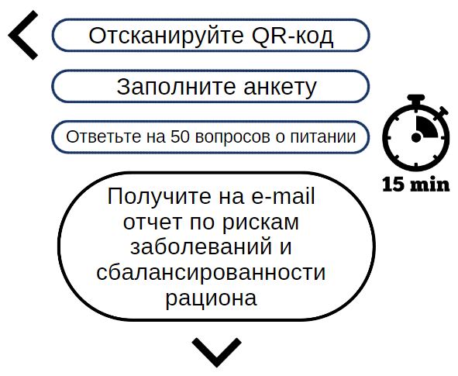

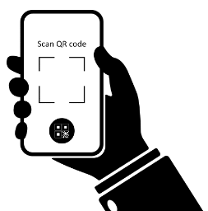

Узнайте, как Ваше питание влияет на Ваше здоровье

В рамках типового проекта Правительства Российской Федерации
«Репродуктивное здоровье»
предлагаем Вам пройти опрос и за 15 минут получить информацию о рисках заболеваний, обусловленных Вашим питанием.

